烟花爆竹安全生产禁止标志
序 号 | 标志图形 |  |  | 名 称 |  | 设置地点 |  |  | 说明
1 | 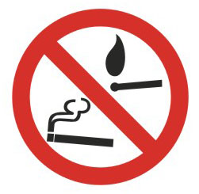 |  |  | 禁带火种 |  | 生产区、仓库区入口醒目处
2 | 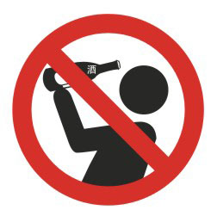 |  |  | 禁止酒后作业 |  | 生产区、仓库区入口醒目处 |  |  | 引用AQ 1017
3 | 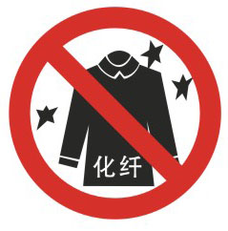 |  |  | 禁止穿化纤服装作业 |  | 危险品生产区、危险品总仓库区 |  |  | 引用AQ 1017
4 | 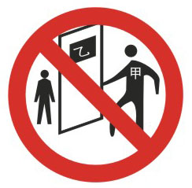 |  |  | 禁止串岗作业 |  | 危险品生产区
5 | 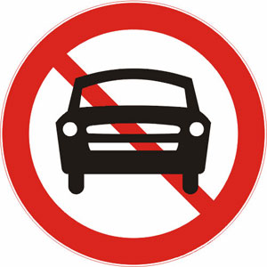 |  |  |  | 禁止机动车通行 |  | 危险品生产区、危险品总仓库区 |  |  | 引用GB 5768
6 | 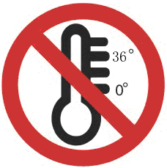 |  |  |  | 禁止超温作业 |  | 危险品生产区、危险品总仓库区
7 | 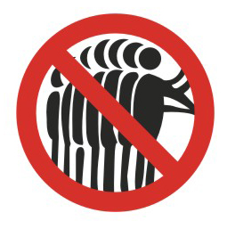 |  |  |  | 禁止超员作业 |  | 危险品生产区、危险品总仓库区
8 | 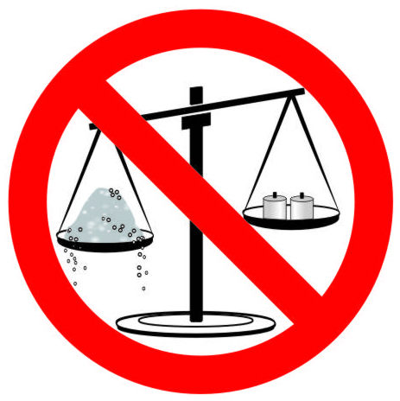 |  |  |  | 禁止超药量作业 |  | 危险品生产区、危险品总仓库区
9 |  | 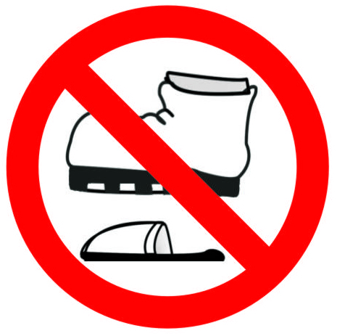 | 禁止穿带钉鞋、藏沙鞋或拖鞋作业 |  |  |  |  | 危险品生产区、危险品总仓库区
10 |  | 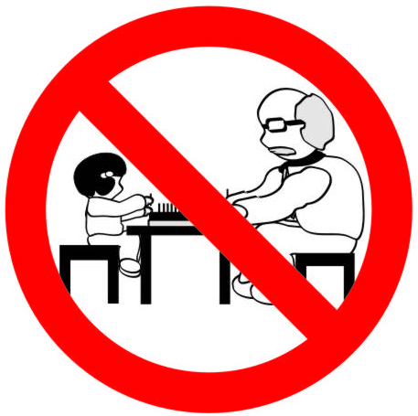 | 禁止老、幼者作业 |  |  |  |  | 危险品生产区、危险品总仓库区
11 |  | 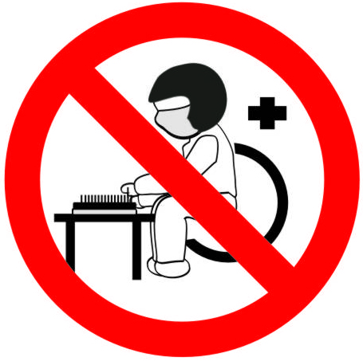 | 禁止病、残者作业 |  |  |  |  | 危险品生产区、危险品总仓库区
12 |  | 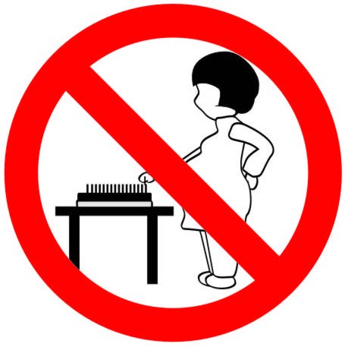 | 禁止孕妇者作业 |  |  |  |  | 危险品生产区、危险品总仓库区
13 |  | 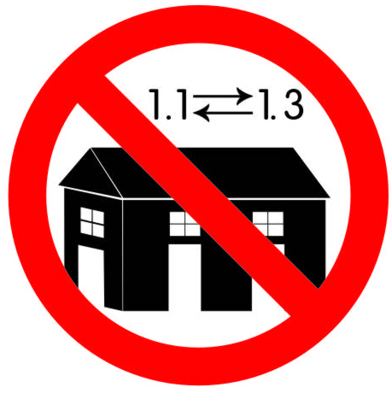 | 禁止改变建筑物用途 |  |  |  |  | 危险品生产区、危险品总仓库区

